

**ĐẠI HỌC DUY TÂN**

**TRƯỜNG KHOA HỌC MÁY TÍNH**

**KHOA CÔNG NGHỆ THÔNG TIN**

**--------------🙖🙐✰🙖🙐-------------**

**KHÓA LUẬN TỐT NGHIỆP**

TÊN ĐỀ TÀI

**XÂY DỰNG WEBSITE THI TRẮC NGHIỆM**

**TÀI LIỆU THIẾT KẾ USER INTERFACE (UI DESIGN)**

**GVHD: TH.S. TRẦN THỊ THANH LAN**

**THÀNH VIÊN NHÓM**

|  |  |
| --- | --- |
| 1. **NGUYỄN ĐÌNH PHÚC** | **25211204588** |
| 1. **TRẦN QUANG NHÂN** | **25211208463** |
| 1. **TRẦN QUỐC THỊNH** | **25211214408** |
| 1. **NGUYỄN MINH THẾ THỊNH** | **25211214404** |
| **5. NGÔ VIỆT CƯỜNG** | **25211216622** |

**Đà Nẵng, Năm 2023**

|  |  |  |  |  |  |
| --- | --- | --- | --- | --- | --- |
| **THÔNG TIN DỰ ÁN** | | | | | |
| **Tên dự án** | XÂY DỰNG WEBSITE THI TRẮC NGHIỆM | | | | |
| **Ngày bắt đầu** | 27 – 02 – 2023 | **Ngày kết thúc** | | 10 – 05 – 2023 | |
| **Tổ chức hướng dẫn** | Khoa Công nghệ Thông tin, Đại học Duy Tân | | | | |
| **Cố vấn dự án** | Ths. Trần Thị Thanh Lan  Email: [thanhlantt@gmail.com](mailto:thanhlantt@gmail.com) Phone: 0905061575 | | | | |
| **Chủ sở hữu sản phẩm & Chi tiết liên hệ** | Ths. Trần Thị Thanh Lan  Email: [thanhlantt@gmail.com](mailto:thanhlantt@gmail.com) Phone: 0905061575 | | | | |
| **Tổ chức đối tác** | Duy Tan University | | | | |
| **Project Manager & Scrum Master** | Nguyễn Đình Phúc | | [dinhphuc14042001@gmail.com](mailto:dinhphuc14042001@gmail.com) | | 0935338475 |
| **Thành viên nhóm** | Ngô Việt Cường | | [ngocuong12092001@gmail.com](mailto:ngocuong12092001@gmail.com) | | 0332400223 |
| Trần Quốc Thịnh | | [quocthinhtran2611@gmail.com](mailto:quocthinhtran2611@gmail.com) | | 0842246009 |
| Nguyễn Minh Thế Thịnh | | [nguyenmthethinh@dtu.edu.vn](mailto:nguyenmthethinh@dtu.edu.vn) | | 0899271318 |
| Trần Quang Nhân | | [tranquangnhan24122000@gmail.com](mailto:tranquangnhan24122000@gmail.com) | | 0589108430 |

|  |  |  |  |
| --- | --- | --- | --- |
| **Tiêu đề tài liệu** | Tài liệu thiết kế User Interface Design (UI Design) | | |
| **Tác giả** | Trần Quốc Thịnh – Nguyễn Minh Thế Thịnh | | |
| **Vai trò** | Thành viên Nhóm | | |
| **Ngày** | 27 – 03 – 2023 | **Tên tệp** | KLTN-SE.03.User Interface Design.docx |
| **Đường dẫn** |  | | |
| **Kết nối** |  | | |

**Phê duyệt tài liệu**

Cẩn có các chữ ký để phê duyệt tài liệu này

|  |  |  |  |
| --- | --- | --- | --- |
| **Cố vấn dự án** | TH.S. Trần Thị Thanh Lan | **Chữ ký:** |  |
| **Ngày:** |  |
| **Project Manager & Scrum Master** | Nguyễn Đình Phúc | **Chữ ký:** |  |
| **Ngày:** |  |
| **Thành viên nhóm** | Ngô Việt Cường | **Chữ ký:** |  |
| **Ngày:** |  |
| Trần Quốc Thịnh | **Chữ ký:** |  |
| **Ngày:** |  |
| Nguyễn Minh Thế Thịnh | **Chữ ký:** |  |
| **Ngày:** |  |
| Trần Quang Nhân | **Chữ ký:** |  |
| **Ngày:** |  |

**MỤC LỤC**

1.GIỚI THIỆU 1

1.1 Mục đích 1

1.2 Phạm vi 1

2. DANH SÁCH GIAO DIỆN 1

2.1 Danh sách giao diện cho Sprint 1 1

2.2 Danh sách giao diện cho Sprint 2 2

3 MÔ TẢ GIAO DIỆN CHO SPRINT 1 2

3.1 Đăng ký tài khoản 2

3.2 Đăng nhập 4

3.3 Quản lý ngân hàng câu hỏi 5

3.3.1 Giao diện quản lý ngân hàng câu hỏi 5

3.3.2 Giao diện tạo mới câu hỏi 6

3.3.3 Giao diện chỉnh sửa câu hỏi 7

3.3.4 Giao diện xoá câu hỏi 8

3.3.5 Thêm file câu hỏi 9

3.4 Quản lý thông tin cá nhân 10

3.4.1 Giao diện thông tin cá nhân 10

3.4.2 Giao diện cập nhật thông tin 11

3.4.3 Giao diện đổi mật khẩu 12

3.5 Đăng xuất 12

4. MÔ TẢ GIAO DIỆN CHO SPRINT 2 13

4.1 Quản lý người dùng 13

4.1.1 Giao diện quản lý người dùng (Admin) 13

4.1.2 Sửa thông tin người dùng 14

4.1.3 Xác nhận xóa thành viên 16

4.2 Quản lý đề thi 17

4.2.1 Giao diện quản lý đề thi 17

4.2.2 In đề thi 18

4.3Thống kê 19

4.3.1 Thống kê thành viên 19

4.3.2 Thống kê lượt thi 20

4.4 Tìm kiếm đề thi 21

4.5 Tham gia thi 22

4.5.1 Giao diện khi tham gia thi 22

4.5.2 Giao diện lúc đang thi 23

4.5.3 Kết quả thi 24

4.5.4 Lịch sử thi 25

4.6 Chat trực tuyến 26

# 1.GIỚI THIỆU

## **1.1 Mục đích**

- Tài liệu mô tả việc thiết kế giao diện cho website thi trắc nghiệm.

## **1.2 Phạm vi**

* + - Tài liệu này cung cấp tổng quan về các giai đoạn và mô-đun của hệ thống.
    - Tạo giao diện đầy đủ và mô tả chúng rõ ràng.

# 2. DANH SÁCH GIAO DIỆN

## **2.1 Danh sách giao diện cho Sprint 1**

|  |  |  |  |
| --- | --- | --- | --- |
| Id giao  diện | Tên giao diện | Mô tả | Ghi chú |
| UI-01 | Đăng ký tài khoản | Màn hình này dùng để đăng  ký tài khoản người dùng |  |
| UI-02 | Đăng nhập | Màn hình này được sử dụng  để đăng nhập vào website |  |
| UI-03 | Quản lý ngân hàng câu hỏi | Màn hình này là trang để quản trị viên/giáo viên có thể tìm kiếm, thêm, sửa, xóa câu  hỏi có trong đề thi |  |
| UI-04 | Quản lý thông tin cá nhân | Màn hình này dùng để cho người dùng quản lý thông tin cá nhân của tài khoản của admin/user/teacher |  |
| UI-05 | Đăng xuất | Màn hình này dùng để đăng xuất tài khoản người dùng |  |

## **2.2 Danh sách giao diện cho Sprint 2**

|  |  |  |  |
| --- | --- | --- | --- |
| Id giao diện | Tên giao diện | Mô tả | Ghi chú |
| UI-01 | Quản lý người dùng | Màn hình này là trang để Admin có thể tìm kiếm, sửa, xóa và cấp quyền cho tài khoản người dùng |  |
| UI-02 | Quản lý đề thi | Màn hình này là trang để  quản trị viên, teacher có thể thêm, sửa, xoá đề thi trên website |  |
| UI-03 | Thống kê | Màn hình này để hiển thị danh sách thành viên mới, số lượng thành viên, danh sách thành viên |  |
| UI-04 | Tìm kiếm đề thi | Màn hình này là trang quản trị viên, người dùng, khách vãng lai có thể tìm kiếm đề thi có trên website |  |
| UI-05 | Tham gia thi | Màn hình này dùng để tham gia thi của quản trị  viên/người dùng |  |
| UI-06 | Chat trực tuyến | Màn hình này dùng để chat với chat GPT/quản trị viên | Khi nhắn thì chat GPT sẽ tự động trả lời, khi quản trị viên online thì quản trị viên trả lời |

# 3 MÔ TẢ GIAO DIỆN CHO SPRINT 1

## **3.1 Đăng ký tài khoản**

*Hình 3.1: Giao diện đăng ký tài khoản*

|  |  |  |  |
| --- | --- | --- | --- |
| **STT** | **Tên trường** | **Loại** | **Mục tiêu** |
| 1 | Tên | Input | Nhập tên để hiển thị trong hệ thống |
| 2 | Tên đăng nhập | Input | Nhập tên đăng nhập |
| 3 | Mật khẩu | Input | Nhập mật khẩu |
| 4 | Nhập lại mật khẩu | Input | Nhập lại mật khẩu |
| 5 | Email | Input | Nhập email |
| 6 | Địa chỉ | Input | Nhập địa chỉ |
| 7 | Số điện thoại | Input | Nhập số điện thoại |
| 8 | Đăng ký | Button | Click để đăng ký tài khoản mới |
| 9 | Đăng nhập nhanh | Link | Click để chuyển sang trang đăng nhập |

*Bảng 3.1: Đặc tả giao diện đăng ký tài khoản*

## **3.2 Đăng nhập**

*Hình 3.2: Giao diện đăng nhập*

|  |  |  |  |
| --- | --- | --- | --- |
| **STT** | **Tên trường** | **Loại** | **Mục tiêu** |
| 1 | Tên đăng nhập | Input | Nhập tên đăng nhập |
| 2 | Mật khẩu | Input | Nhập mật khẩu |
| 3 | Quên mật khẩu | Link | Click để chuyển sang trang quên mật  khẩu |
| 4 | Đăng ký nhanh | Link | Click để chuyển sang trang đăng ký |

*Bảng 3.2: Đặc tả giao diện đăng nhập*

## **3.3 Quản lý ngân hàng câu hỏi**

### 3.3.1 Giao diện quản lý ngân hàng câu hỏi

*Hình 3.3.1: Giao diện quản lý ngân hàng câu hỏi*

|  |  |  |  |
| --- | --- | --- | --- |
| **STT** | **Tên trường** | **Loại** | **Mục tiêu** |
| 1 | Tạo mới | Button | Click để tạo mới câu hỏi |
| 2 | Ngân hàng câu hỏi | Table | Hiển thị danh sách câu hỏi hiện có |
| 3 | Thêm bằng file | Button | Upload file câu hỏi lên hệ thống |
| 4 | Nhập từ khóa | Input | Nhập từ khóa câu hỏi cần tìm kiếm |
| 5 | Tìm | Button | Click để tìm câu hỏi vừa nhập |
| 6 | Sửa | Button | Click để hiển thị giao diện chỉnh sửa ngân hàng câu hỏi vừa chọn |
| 7 | Xóa | Button | Click để hiển thị giao diện xác nhận xóa  câu hỏi vừa chọn |
| 8 | Phân trang | Button | Click để chuyển sang trang khác trong  ngân hàng câu hỏi |

*Bảng 3.3.1: Đặc tả giao diện quản lý ngân hàng câu hỏi*

### 3.3.2 Giao diện tạo mới câu hỏi

*Hình 3.3.2: Giao diện tạo mới câu hỏi*

|  |  |  |  |
| --- | --- | --- | --- |
| **STT** | **Tên trường** | **Loại** | **Mục tiêu** |
| 1 | Câu hỏi | Input | Nhập vào câu hỏi cần tạo mới |
| 2 | Đáp án 1 | Input | Dùng để nhập đáp án thứ 1 |
| 3 | Đáp án 2 | Input | Dùng để nhập đáp án thứ 2 |
| 4 | Đáp án 3 | Input | Dùng để nhập đáp án thứ 3 |
| 5 | Đáp án 4 | Input | Dùng để nhập đáp án thứ 4 |
| 6 | Chọn môn học | Checkbox | Dùng để chọn môn học cho câu hỏi đó |
| 7 | Đóng | Button | Đóng giao diện tạo mới ngân hàng câu hỏi |
| 8 | Thêm | Button | Thêm câu hỏi vừa nhập vào ngân hàng câu hỏi |

*Bảng 3.3.2: Đặc tả giao diện tạo mới câu hỏi*

### 3.3.3 Giao diện chỉnh sửa câu hỏi

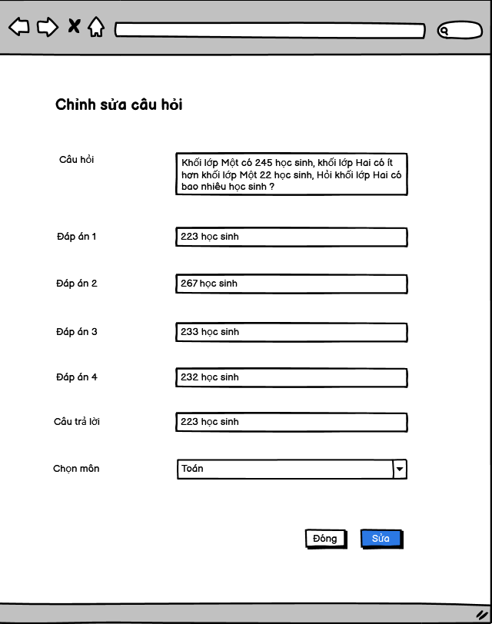

*Hình 3.3.3: Giao diện chỉnh sửa câu hỏi*

|  |  |  |  |
| --- | --- | --- | --- |
| **STT** | **Tên trường** | **Loại** | **Mục tiêu** |
| 1 | Câu hỏi | Input | Nhập vào câu hỏi cần chỉnh sửa |
| 2 | Đáp án 1 | Input | Nhập đáp án chỉnh sửa thứ 1 |
| 3 | Đáp án 2 | Input | Nhập đáp án chỉnh sửa thứ 2 |
| 4 | Đáp án 3 | Input | Nhập đáp án chỉnh sửa thứ 3 |
| 5 | Đáp án 4 | Input | Nhập đáp án chỉnh sửa thứ 4 |
| 6 | Chọn môn học | Checkbox | Dùng để chọn môn học cho câu hỏi đó |
| 7 | Đóng | Button | Đóng giao diện tạo mới ngân hàng câu hỏi |
| 8 | Thêm | Button | Thêm câu hỏi vừa chỉnh sửa vào ngân hàng câu hỏi |

*Bảng 3.3.3: Đặc tả giao diện chỉnh sửa câu hỏi*

### 3.3.4 Giao diện xoá câu hỏi

*Hình 3.3.4: Giao diện xóa câu hỏi*

|  |  |  |  |
| --- | --- | --- | --- |
| **STT** | **Tên trường** | **Loại** | **Mục tiêu** |
| 1 | Xóa câu hỏi | Button | Dùng để xóa câu hỏi khỏi hệ thống ngân hàng câu hỏi |
| 2 | Xác nhận | Button | Dùng để xác nhận có đồng ý xóa câu ra khỏi hệ thống ngân hàng câu hỏi |

*Bảng 3.3.4: Đặc tả giao diện xóa câu hỏi*

### 3.3.5 Thêm file câu hỏi

*Hình 3.3.5: Giao diện thêm file câu hỏi*

|  |  |  |  |
| --- | --- | --- | --- |
| **STT** | **Tên trường** | **Loại** | **Mục tiêu** |
| 1 | Thêm bằng file | Button | Dùng để add file câu hỏi vào ngân hàng câu hỏi |

*Bảng 3.3.5: Đặc tả giao diện thêm file câu hỏi*

## **3.4 Quản lý thông tin cá nhân**

### 3.4.1 Giao diện thông tin cá nhân

*Hình 3.4.1: Giao diện thông tin cá nhân*

|  |  |  |  |
| --- | --- | --- | --- |
| **STT** | **Tên trường** | **Loại** | **Mục tiêu** |
| 1 | Avatar | Image | Hiển thị ảnh đại diện |
| 2 | Đổi ảnh | Button | Click để thay đổi ảnh đại diện |
| 3 | Choose file | Input | Click để chọn ảnh từ máy tính |
| 4 | Chỉnh sửa | Button | Click vào để hiển thị giao diện cập nhật  thông tin |
| 5 | Đổi mật khẩu | Button | Click vào để hiển thị giao diện đổi mật  khẩu |

*Bảng 3.4.1: Đặc tả giao diện thông tin cá nhân*

### 3.4.2 Giao diện cập nhật thông tin

*Hình 3.4.2: Giao diện cập nhật thông tin*

|  |  |  |  |
| --- | --- | --- | --- |
| **STT** | **Tên trường** | **Loại** | **Mục tiêu** |
| 1 | Thông tin tài  khoản | Table | Hiển thị thông tin tài khoản |
| 2 | Chỉnh sửa | Button | Click vào để hiển thị giao diện cập nhật  thông tin |
| 3 | Bỏ qua | Button | Click để đóng giao diện cập nhật thông  tin / đổi mật khẩu |
| 4 | Cập nhật | Button | Click vào để tiến hành cập nhật thông tin  / mật khẩu mới cho tài khoản |

*Bảng 3.4.2: Đặc tả giao diện cập nhật thông tin cá nhân*

### 3.4.3 Giao diện đổi mật khẩu

*Hình 3.4.3: Giao diện đổi mật khẩu*

|  |  |  |  |
| --- | --- | --- | --- |
| **STT** | **Tên trường** | **Loại** | **Mục tiêu** |
| 1 | Đổi mật khẩu | Button | Click vào để hiển thị giao diện đổi mật  khẩu |

*Bảng 3.4.3: Đặc tả giao diện đổi mật khẩu*

## **3.5 Đăng xuất**

*Hình 3.5: Giao diện đăng xuất*

|  |  |  |  |
| --- | --- | --- | --- |
| **STT** | **Tên trường** | **Loại** | **Mục tiêu** |
| 1 | Đăng xuất | Button | Click để đăng xuất khỏi hệ thống |

*Bảng 3.5: Đặc tả giao diện đăng xuất*

# 4. MÔ TẢ GIAO DIỆN CHO SPRINT 2

## **4.1 Quản lý người dùng**

### 4.1.1 Giao diện quản lý người dùng (Admin)

*Hình 4.1.1: Giao diện trang quản lý người dùng (Admin)*

|  |  |  |  |
| --- | --- | --- | --- |
| **STT** | **Tên trường** | **Loại** | **Mục tiêu** |
| 1 | Tìm kiếm | Input | Nhập thông tin người dùng cần tìm |
| 2 | Tìm kiếm | Button | Click vào để tìm kiếm người dùng |
| 3 | Danh sách người  dùng | Table | Hiển thị toàn bộ người dùng trong hệ  thống |
| 4 | Sửa | Button | Click để hiển thị giao diện sửa thông tin  người dùng |
| 5 | Xóa | Button | Click để hiển thị giao diện xác nhận xóa  người dùng |
| 6 | Phân trang | Button | Click để chuyển sang trang khác trong  danh sách người dùng |

*Bảng 4.1.1: Đặc tả giao diện trang quản lý người dùng (Admin)*

### 4.1.2 Sửa thông tin người dùng

*Hình 4.1.2: Sửa thông tin người dùng*

|  |  |  |  |
| --- | --- | --- | --- |
| **STT** | **Tên trường** | **Loại** | **Mục tiêu** |
| 1 | Tài khoản | Input | Hiển thị tên tài khoản của người dùng  vừa chọn |
| 2 | Họ tên | Input | Nhập dữ liệu mới muốn thay đổi cho  trường họ tên |
| 3 | Email | Input | Nhập dữ liệu mới muốn thay đổi cho  trường email |
| 4 | Số điện thoại | Input | Nhập dữ liệu mới muốn thay đổi cho  trường số điện thoại |
| 5 | Địa chỉ | Input | Nhập dữ liệu mới muốn thay đổi cho  trường địa chỉ |
| 6 | Điểm tích lũy | Input | Hiển thị dữ liệu tích luỹ điểm thi của  người dùng vừa chọn |
| 7 | Phân quyền | Radio button | Dùng để chỉnh sửa phân quyền người  dùng vừa chọn |
| 8 | Đóng | Button | Click để đóng giao diện chỉnh sửa hoặc  xác nhận xóa người dùng vừa chọn |
| 9 | Lưu | Button | Click để lưu thông tin mới cập nhật cho  người dùng vừa chọn |

*Bảng 4.1.2: Đặc tả sửa thông tin người dùng*

### 4.1.3 Xác nhận xóa thành viên

*Hình 4.1.3: Xác nhận xóa thành viên*

|  |  |  |  |
| --- | --- | --- | --- |
| **STT** | **Tên trường** | **Loại** | **Mục tiêu** |
| 1 | Xác nhận | Button | Dùng để xoá người dùng vừa chọn ra  khỏi hệ thống |

*Bảng 4.1.3: Đặc tả xác nhận xóa thành viên*

## **4.2 Quản lý đề thi**

### 4.2.1 Giao diện quản lý đề thi

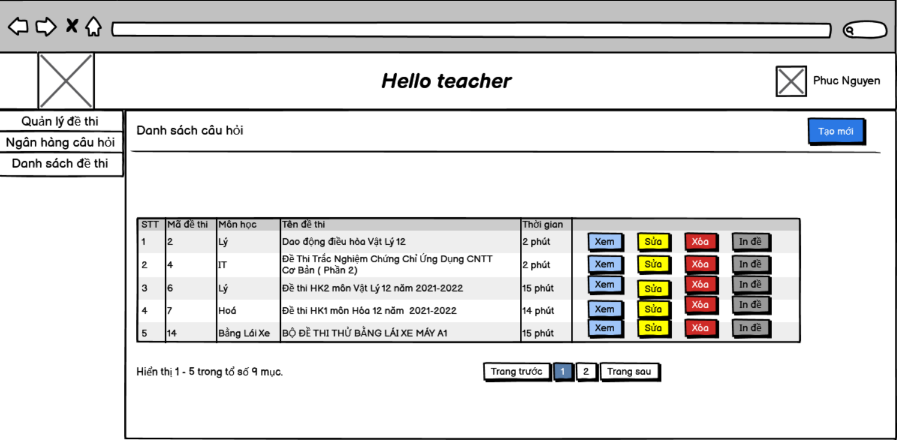

*Hình 4.2.1: Giao diện quản lý đề thi*

|  |  |  |  |
| --- | --- | --- | --- |
| **STT** | **Tên trường** | **Loại** | **Mục tiêu** |
| 1 | Tạo mới | Button | Click để tạo mới đề thi |
| 2 | Danh sách đề thi | Table | Hiển thị danh sách đề thi hiện có |
| 3 | Xem | Button | Click để xem đề thi vừa chọn |
| 4 | Sửa | Button | Click để hiển thị giao diện chỉnh sửa đề thi vừa chọn |
| 5 | Xóa | Button | Click để hiển thị giao diện xác nhận xoá đề thi vừa chọn |
| 6 | Phân trang | Button | Click để chuyển sang trang khác trong danh sách đề thi |
| 7 | Tên đề thi | Input | Dùng để nhập tên cho đề thi |
| 8 | Thời gian | Input | Dùng để nhập thời gian thi cho đề thi |
| 9 | Môn học | ComboBox | Dùng để chọn môn thi cho đề thi |
| 10 | Đóng | Button | Dùng để đóng giao diện tạo, chỉnh sửa  hoặc xác nhận xoá đề thi |
| 11 | Tạo | Button | Dùng để tạo mới đề thi |
| 12 | Chọn câu hỏi | Checkbox | Dùng để chọn câu hỏi cho để thêm hoặc xóa ra khỏi đề thi |
| 13 | Thêm câu hỏi | Button | Dùng để thêm câu hỏi vào đề thi |
| 14 | Xóa câu hỏi | Button | Dùng để xóa câu hỏi khỏi đề thi |
| 15 | Xác nhận | Button | Dùng để xoá đề thi ra khỏi hệ thống |
| 16 | In đề | Button | Dùng để in đề thi |

*Bảng 4.2.1: Đặc tả quản lý đề thi*

### 4.2.2 In đề thi

*Hình 4.2.2: Giao diện in đề thi*

|  |  |  |  |
| --- | --- | --- | --- |
| **STT** | **Tên trường** | **Loại** | **Mục tiêu** |
| 1 | Xác nhận in đề thi | AlertDialog | Xác nhận xem có in đề thi không |
| 2 | Xác nhận | Button | Click để in đề thi |
| 3 | Đóng | Button | Click để xem đóng alert dialog |

*Bảng 4.2.2: Đặc tả giao diện in đề thi*

## **4.3Thống kê**

### 4.3.1 Thống kê thành viên

*Hình 4.3.1 Giao diện thống kê thành viên*

|  |  |  |  |
| --- | --- | --- | --- |
| **STT** | **Tên trường** | **Loại** | **Mục tiêu** |
| 1 | Vinh danh bảng  vàng | List | Hiển thị danh sách các thành viên tham  gia thi đạt điểm cao nhất |
| 2 | Thống kê thành  viên | List | Hiển thị tổng số thành viên trong hệ  thống |

*Bảng 4.3.1: Đặc tả giao diện thống kê thành viên*

### 4.3.2 Thống kê lượt thi

*Hình 4.3.2 Giao diện thống kê lượt thi*

|  |  |  |  |
| --- | --- | --- | --- |
| **STT** | **Tên trường** | **Loại** | **Mục tiêu** |
| 1 | Đề thi nổi bật | List | Hiển thị danh sách các đề thi được tham gia thi nhiều nhất |

*Bảng 4.3.2: Đặc tả giao diện thống kê lượt thi*

## **4.4 Tìm kiếm đề thi**

*Hình 4.4: Giao diện tìm kiếm đề thi*

|  |  |  |  |
| --- | --- | --- | --- |
| **STT** | **Tên trường** | **Loại** | **Mục tiêu** |
| 1 | Tìm kiếm | Input | Dùng để nhập thông tin cần tìm |
| 2 | Tìm kiếm | Button | Click để đi đến trang kết quả tìm kiêm |

*Bảng 4.4: Đặc tả giao diện tìm kiếm đề thi*

## **4.5 Tham gia thi**

### 4.5.1 Giao diện khi tham gia thi

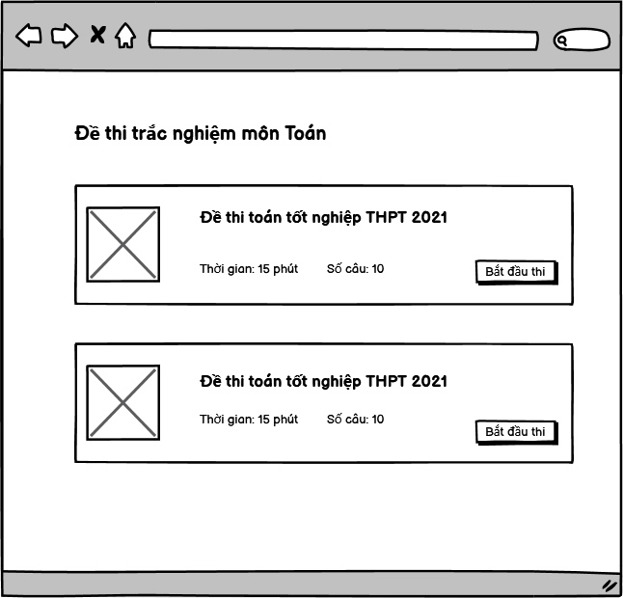

*Hình 4.5.1: Giao diện khi tham gia thi*

|  |  |  |  |
| --- | --- | --- | --- |
| **STT** | **Tên trường** | **Loại** | **Mục tiêu** |
| 1 | Bắt đầu thi | Button | Click để tham gia thi |
| 2 | Môn thi | Combobox | Chọn môn thi |

*Bảng 4.5.1: Đặc tả giao diện khi tham gia thi*

### 4.5.2 Giao diện lúc đang thi

*Hình 4.5.2: Giao diện lúc đang thi*

|  |  |  |  |
| --- | --- | --- | --- |
| **STT** | **Tên trường** | **Loại** | **Mục tiêu** |
| 1 | Đáp án | Radio button | Chọn đáp án cho câu hỏi thi |

*Bảng 4.5.2: Đặc tả giao diện lúc đang thi*

### 4.5.3 Kết quả thi

*Hình 4.5.3: Giao diện kết quả thi*

|  |  |  |  |
| --- | --- | --- | --- |
| **STT** | **Tên trường** | **Loại** | **Mục tiêu** |
| 1 | Về trang chủ | Button | Trở về trang chủ |

*Bảng 4.5.3: Đặc tả giao diện kết quả thi*

### 4.5.4 Lịch sử thi

*Hình 4.5.4 Giao diện lịch sử thi*

|  |  |  |  |
| --- | --- | --- | --- |
| **STT** | **Tên trường** | **Loại** | **Mục tiêu** |
| 1 | Lịch sử thi | Table | Hiển thị lịch sử thi của tài khoản |
| 2 | Phân trang | Button | Phân chia các trang cho lịch sử thi |

*Bảng 4.5.4: Đặc tả giao diện lịch sử thi*

## **4.6 Chat trực tuyến**

*Hình 4.6: Giao diện chat trực tuyến*

|  |  |  |  |
| --- | --- | --- | --- |
| **STT** | **Tên trường** | **Loại** | **Mục tiêu** |
| 1 | ChatBox | Model | Chat trực tuyến với người dùng |
| 2 | Thanh chat | Input | Nhập nội dung tin nhắn |
| 3 | Send | Button | Click để gửi tin nhắn |

*Bảng 4.6: Đặc tả giao diện chat trực tuyến*